KLUBCENTRUM v Ústí nad Orlicí, Lochmanova 1400,

562 01 Ústí nad Orlicí, www.klubcentrum.cz, tel.: 734 369 413
____________________________________________________________________________________________________
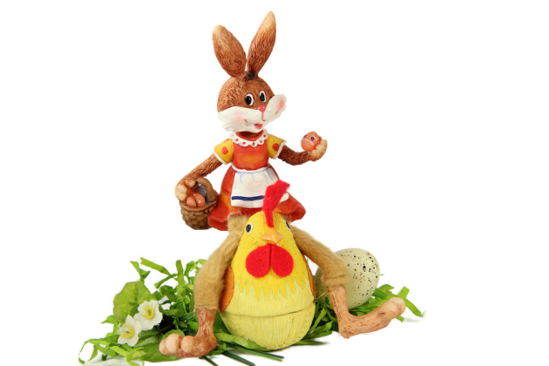

Ústí nad Orlicí 10. 1. 2020

Vážená paní, vážený pane,

i pro letošní rok připravujeme v našem městě tradiční řemeslný VELIKONOČNÍ JARMARK.
Byli bychom rádi, kdybyste se i Vy zúčastnili a potěšili svými výrobky naše návštěvníky.

Datum konání: úterý 31. března 2020
Místo: Kulturní dům v Ústí nad Orlicí, Smetanova ul. – sál
Prodej: 9.00 – 17.00 hod.
Na místě bude vybírán poplatek za prodejní místo ve výši:
1 – 2 stoly 100,- Kč, 3 a více stolů 200,- Kč (stůl má rozměry cca 120 x 80 cm)
Poskytujeme stoly včetně ubrusů a židle.

V případě zájmu prosíme o vyplnění přiložené návratky a zaslání na adresu Klubcentrum, Květa Stárková, Lochmanova 1400, 562 01 Ústí nad Orlicí nebo starkova@klubcentrum.cz nejpozději do 15.3.2020.

Děkujeme a těšíme se na shledání s Vámi.

Vyřizuje: Květa Stárková

----------------------------------------------------------------------------------------------------------------------------------------

NÁ V R A T K A

Velikonoční jarmark - úterý 31. března 2020

Jméno:…………………………………………………………………………….…………..

Adresa:………………………………………………………………………………………..

Telefon:……………………… e-mail:……………………………………………………

Druh zboží:………………………………………………... Počet stolů:………………….

Požadavky na el. přípojku atd.:…………………………….

Bereme na vědomí, že naše osobní údaje budou použity pro účel registrace prodejců na Velikonočním jarmarku a komunikace s nimi.

Datum:…………………… Podpis:……………………….

